CONTRATO DE PRESTAÇÃO DE SERVIÇOS Nº 076/2021
PREGÃO PRESENCIAL Nº 005-01/2021

Pelo presente instrumento vem o MUNICÍPIO DE CRUZEIRO DO SUL, pessoa jurídica de Direito Público com sede na Rua São Gabriel, 72, Centro, inscrita no CNPJ sob o nº 87.297.990/0001-50, nesse ato representado pelo Prefeito Sr. JOÃO H. DULLIUS, doravante denominado simplesmente de CONTRATANTE e MOAMAR ENGENHARIA LTDA - EPP, situada na Rodovia BR 386, km 343, casa 01, bairro Olarias, na cidade de Lajeado/RS, telefone: (51) 3748-9201, e-mail: engenharia@moamar.com.br, inscrita no CNPJ sob o número 03.389.743/0001-93, nesse ato representada por seu sócio-gerente, Sr. Fábio Scaravonatti, portador do CPF nº 589.361.060-15, doravante denominada apenas de CONTRATADA, firmar o presente contrato de compra e venda, o que fazem com base nas seguintes cláusulas:

CLÁUSULA PRIMEIRA – DO OBJETO: O objeto do presente contrato é Prestação de Serviço de substituição do tabuleiro do pontilhão da Ponte sobreo Arroio Grande – divisa de Cruzeiro do Sul e Venâncio Aires, conforme Memorial Descritivo do Anexo I e demais considerações e exigências abaixo:

ITEM | DESCRIÇÃO | UND. | QUANT. | R$ UNITÁRIO | R$ TOTAL
01 | Serviço de substituição do tabuleiro do pontilhão da Ponte sobre o Arroio Grande – divisa de Cruzeiro do Sul e Venâncio Aires, conforme Memorial  Descritivo do Anexo I. | Serviço | 01 | 88.650,00 | 88.650,00

Parágrafo Primeiro - A licitante vencedora ficará obrigada a iniciar os serviços no prazo máximo de 10 (dez) dias após a emissão da ordem de serviço;
Parágrafo Segundo - O objetivo da prestação do serviço é a substituição do tabuleiro de madeira ruído por tabuleiro de concreto armado na transposição do Arroio Grande na localidade de Sítio/Jaó em Cruzeiro do Sul e localidade de Herval no município de Venâncio Aires.
Parágrafo Terceiro - Ao iniciar os trabalhos, a licitante vencedora deverá apresentar a matrícula da obra – CNO, e a Anotação da Responsabilidade Técnica (ART-CREA) referente à execução da obra.
Parágrafo Quarto - As despesas com transporte, equipamentos e mão de obra correrão por conta da contratada;
Parágrafo Quinto - Em obras mal executadas, o responsável técnico da contratada será denunciado no CREA ou CAU;
Parágrafo Único – A CONTRATADA fica proibida de subcontratar, transferir ou ceder a terceiros o objeto desse contrato sem prévia autorização do CONTRATANTE.

CLÁUSULA SEGUNDA – DA REMUNERAÇÃO: O CONTRATANTE, em contrapartida aos serviços prestados pagará à CONTRATADA o valor de R$ 88.650,00 (oitenta e oito mil seiscentos e cinquenta reais) pelo serviço descrito na CLÁUSULA PRIMEIRA.

CLÁUSULA TERCEIRA – DO PAGAMENTO: Os pagamentos serão realizados em até 10 (dez) dias úteis após a apresentação da respectiva Nota Fiscal discriminativa dos serviços prestados.
Parágrafo Primeiro - Somente será efetuado o pagamento mediante apresentação de documento que comprove a regularidade com o FGTS, da CND/INSS e do comprovante de recolhimento das contribuições previdenciárias dos funcionários da CONTRATADA relativo ao mês anterior ao do pagamento.

Parágrafo Segundo - As despesas provenientes deste Contrato correrão por conta da seguinte dotação orçamentária:
0501 – Secretaria Municipal de Obras e Serviços Urbanos
26.782.0111.1069 – Construção e Reforma de Pontes e Pontilhões 3.4.4.90.51.990000 – Outras Obras e Instalações (5361)

CLÁUSULA QUARTA – DAS OBRIGAÇÕES DA CONTRATADA – São obrigações da CONTRATADA:
  - executar os serviços descritos na CLÁUSULA PRIMEIRA dentro das condições técnicas exigidas, com zelo, probidade, eficiência e responsabilidade;
  - manter um corpo profissional habilitado para a prestação dos serviços contratados;
  - responsabilizar-se pelas consequências dos atos de seus sócios, funcionários ou prepostos que agirem com imprudência, negligência ou imperícia na realização dos serviços ora contratados;
  - disponibilizar ao CONTRATANTE, para verificação e análise, todos os documentos envolvendo o objeto desse contrato;
- observar os prazos estipulados pelo CONTRATANTE para a apresentação de documentos e notas fiscais;
- informar o CONTRATANTE acerca de eventual subcontratação, cessão ou transferência do objeto desse instrumento.

CLÁUSULA QUINTA - DAS PENALIDADES – Além das penalidades previstas na Lei de Licitações (Lei nº 8.666/93) e no Edital do Pregão Presencial nº 005-01/2021 sujeita-se a CONTRATADA às seguintes penalidades:

  - - Pela não entrega do objeto do contrato, no todo ou em parte, dentro dos prazos estipulados, a
CONTRATADA se sujeita às seguintes sanções:
    - - advertência:
    - - multa na forma prevista no item 5.2;
    - - rescisão do contrato;
- - suspensão do direito de licitar junto ao CONTRATANTE, por prazo não superior a 02 (dois) anos;
- - declaração de inidoneidade para contratar ou transacionar com o CONTRATANTE.

  - - Multa de 10% (dez por cento) sobre o valor corrigido no Contrato, quando a CONTRATADA:
- prestar informações inexatas ou causar embaraços à fiscalização;
- subcontratar, transferir ou ceder obrigações, no todo ou em parte a terceiros, sem prévia autorização do CONTRATANTE;
- entregar o objeto em desacordo com as especificações ou normas técnicas, independentemente da obrigação de fazer as correções necessárias às suas expensas;
- desatender as determinações da fiscalização:
- cometer qualquer infração as normas legais federais, estaduais e municipais, por meios culposos e/ou dolosos, fraude fiscal no recolhimento de qualquer tributo, encargos sociais, ou previdenciários, respondendo ainda pelas multas aplicadas pelos órgãos competentes em razão de infração cometida, cabendo ao CONTRATANTE o direito de exigir a Folha de Pagamento dos empregados a qualquer momento;
- não prestar os serviços em conformidade com o objeto desse contrato;
- ocasionar, por ação ou omissão, dolosa ou culposa, por ato dos sócios, prepostos ou empregados, danos ao patrimônio do CONTRATANTE ou de terceiros, independentemente da obrigação da CONTRATADA em reparar os danos causados.
    - - A causa determinante da multa deverá ficar plenamente comprovada e o fato a punir será comunicado por escrito pela fiscalização à CONTRATADA.
    - – As multas serão descontadas dos pagamentos e, quando for o caso, cobradas judicialmente.
  - – O CONTRATANTE restará penalizado, por eventual atraso no pagamento, a corrigir monetariamente o preço ajustado pelo índice do IGPM-FGV ou outro índice oficial que vier a substituí-lo e a fazer incidir juros de mora de 1% (um por cento) ao mês desde a data entabulada para pagamento até a sua efetivação.

CLÁUSULA SEXTA – DA VIGÊNCIA – Esse contrato terá vigência por 12 (doze) meses, a contar da assinatura do mesmo, sendo possível a sua prorrogação.

Parágrafo Primeiro – A critério do CONTRATANTE, verificada a presença de oportunidade, conveniência e interesse público, poderá ser procedida a prorrogação do presente contrato por períodos iguais e sucessivos, nos termos do art. 57, II da Lei 8.666/93.

Parágrafo Segundo - Havendo prorrogação, os valores ajustados na CLÁUSULA SEGUNDA serão atualizados pelo índice do IGP-M ou outro índice oficial acordado entre as partes, objetivando a manutenção do equilíbrio econômico-financeiro inicial, devendo ser comprovadas as eventuais modificações nos custos da CONTRATADA, sendo possível, inclusive, fixar valor menor do atualmente estipulado.

CLÁUSULA SÉTIMA – DA RESCISÃO – O contrato poderá ser rescindido:
- – Por iniciativa do CONTRATANTE, independente de notificação judicial ou extrajudicial, se a CONTRATADA:
- deixar de cumprir qualquer das obrigações aqui estipuladas;
- subcontratar, transferir ou ceder a terceiros o objeto desse contrato;
- demonstrar incapacidade técnica ou má-fé;

- – Por acordo entre as partes, atendida a conveniência do CONTRATANTE, mediante termo próprio e restando quitadas todas as obrigações pendentes.

Parágrafo Único – Poderá o CONTRATANTE rescindir unilateralmente o contrato, independente de notificação judicial ou extrajudicial, em razão de interesse público devidamente justificado.

CLÁUSULA OITAVA – DISPOSIÇÕES GERAIS – A interpretação do presente instrumento fica condicionada ao disposto nas normas gerais de Direito Público vigentes, principalmente a Lei 8.666/93.

Parágrafo Primeiro – Toda e qualquer modificação desse instrumento somente poderá ser realizada mediante aditamento, desde que observadas às disposições legais pertinentes.

Parágrafo Segundo – A CONTRATADA assume exclusiva responsabilidade pelo cumprimento de todas as obrigações decorrentes da execução do presente contrato, sejam de natureza trabalhista, civil, fiscal, ambiental, previdenciária ou comercial, inexistindo qualquer solidariedade do CONTRATANTE relativamente a esses encargos ou a eventuais prejuízos causados a terceiros pelos sócios, empregados ou prepostos da CONTRATADA.

Parágrafo Terceiro - As partes elegem o Foro da cidade de Lajeado/RS para dirimir qualquer dúvida sobre a interpretação desse instrumento.

E por estarem assim ajustados, assinam o presente instrumento em três vias de igual teor e forma, juntamente com as testemunhas, para que se produzam os jurídicos e legais efeitos.

Cruzeiro do Sul, 23 de agosto de 2021.

MUNICÍPIO DE CRUZEIRO DO SUL MOAMAR ENGENHARIA LTDA - EPP

João H. Dullius Fábio Scaravonatti
PREFEITO REPRESENTANTE LEGAL

Testemunha: Testemunha:
C.P.F.: C.P.F.:

ANEXO I
SUBSTITUIÇÃO DO TABULEIRO DO PONTILHÃO

LOCAL- PONTE SOBRE O ARROIO GRANDE – DIVISA DE CRUZEIRO E VENÂNCIO AIRES

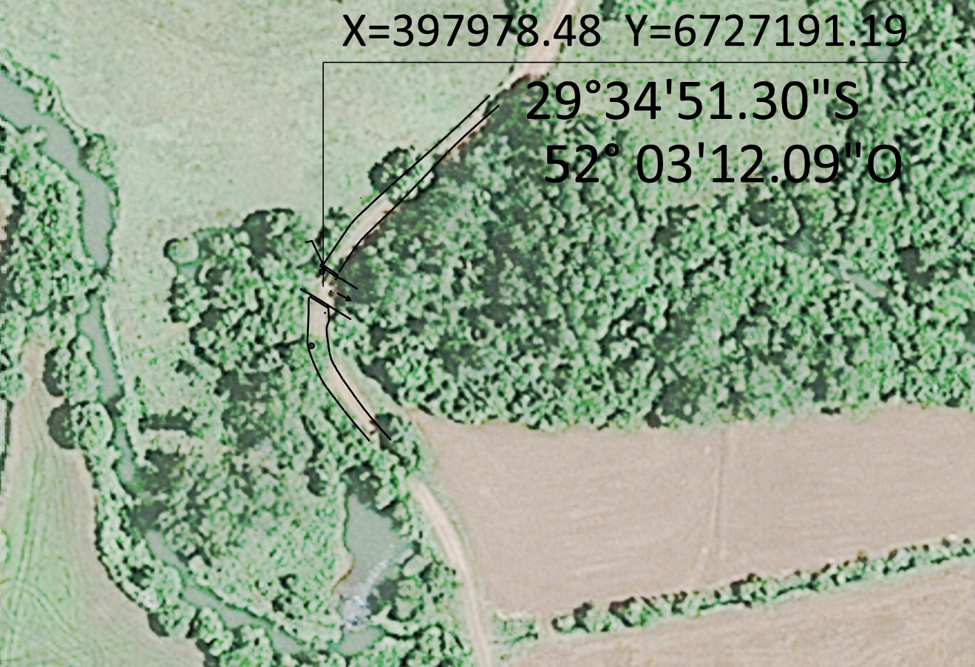

MEMORIAL DESCRITIVO

O presente projeto visa a substituição do tabuleiro de madeira ruído por tabuleiro de concreto armado na transposição do Arroio Grande na localidade de Sitio/Jaó em Cruzeiro do Sul e Localidade de Herval no Município de Venâncio Aires.
As cabeceiras em alvenaria de pedra em ambos os lados estão preservadas, bastando a complementação de uma extremidade do lado de Cruzeiro do Sul arrancada acidentalmente na remoção do tabuleiro de madeira.

- SERVIÇOS PRELIMINARES

1.1 – Galpão para escritório
Unidade provisória que serve de apoio aos funcionários e depósito de materiais de construção.

1.2 – Limpeza manual de vegetação com enxada
Consiste na limpeza e retirada da vegetação em torno das alas de alvenaria existente para receber a concretagem da cinta de coroamento em concreto armado.

1.3 – Alvenaria de Pedra Gres
Item relativo a complementação da extremidade danificada na remoção do tabuleiro de madeira. A complementação se dará através de alvenaria de pedra gres complementando a extensão e largura original da ala danificada. A critério da executora em concordância com a fiscalização a complementação deste trecho poderá ser substituída por concreto ciclópico com fck=20Mpa.

1.4 – Viga baldrame em concreto armado fck=20MPa
Sobre as alas de alvenaria existentes será executada uma viga de coroamento em toda a extensão e largura e altura de 50cm.
Prazo de execução do item 1 = 20dias após o início da obra.

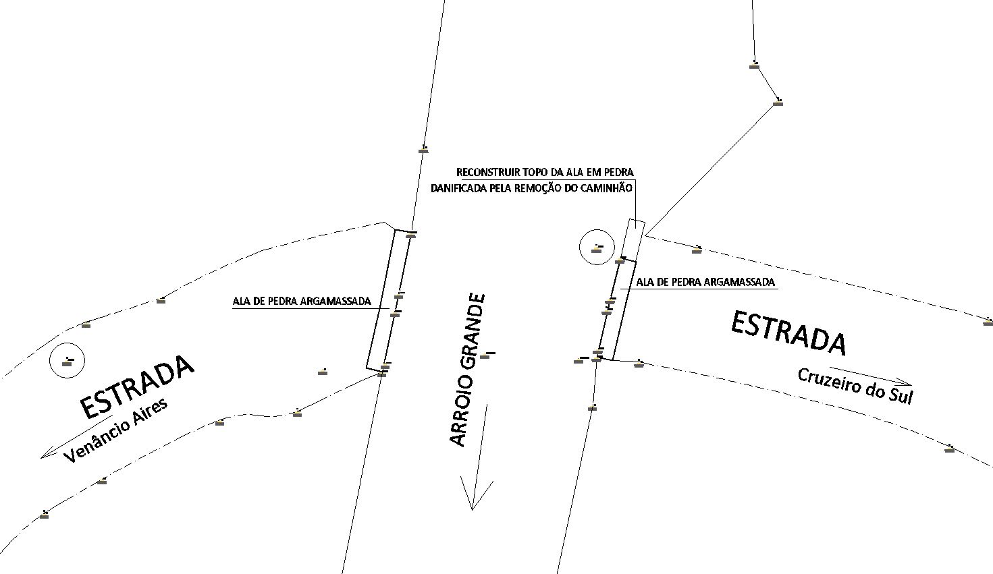
Levantamento topográfico

- TABULEIRO

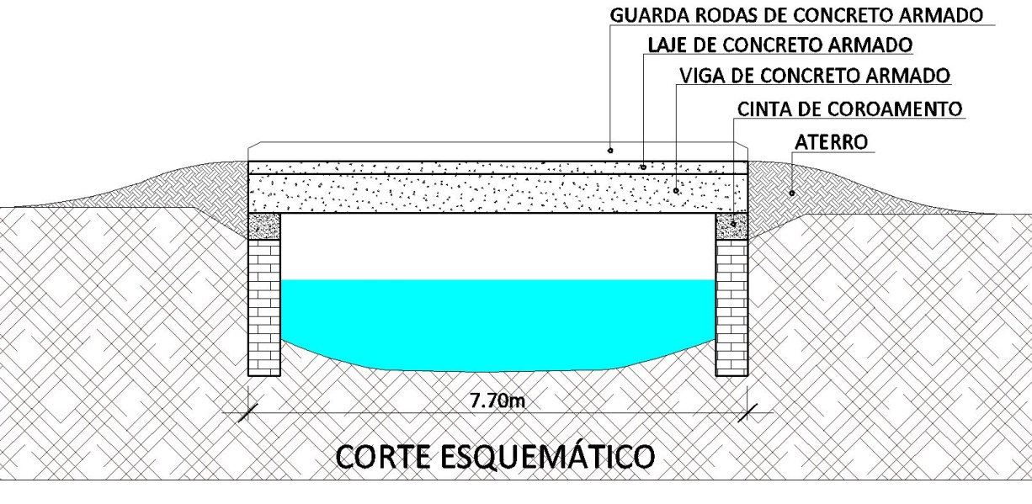

2.1 – Viga baldrame em concreto armado fck=20MPa
Sobre as alas de alvenaria existentes será executada uma viga de coroamento em toda a extensão e largura e altura de 50cm, de tal forma que o novo tabuleiro ficará 50cm mais alto que o original.

2.2 – Viga de concreto armado fck=30MPa
O projeto prevê a utilização de cinco vigas de concreto armado com fck = 30Mpa dispostas longitudinalmente de uma margem a outra. Serão do tipo bi-apoiadas com 7,70m de comprimento para um tráfego do trem-tipo 36t. Opcionalmente poderão ser pré-moldadas e/ou pré-tensionadas desde que comprovem a resistência especificada para o trem-tipo 36t. Em caso de uso de vigas pré-moldadas, deverá ser apresentado o dimensionamento estrutural destas.

2.3 – Laje de concreto armado fck=30MPa
A complementação do tabuleiro se dará através de laje maciça ou pré-laje em concreto armado fck=30MPa na espessura acabada de 20cm e largura de 4,50m por 7,70m.

2.4 – Guarda rodas em concreto armado fck=25MPa
Junto às margens laterais da laje deverão ser executadas vigas de concreto armado na dimensão de 15x30cm com a finalidade de direcionar e sinalizar o fluxo dos veículos.

2.5 – Contrapiso de concreto simples fck=30MPa
Sobre a laje de concreto será executado contrapiso de proteção da laje em concreto simples fck 30MPa numa camada de 5cm.
Prazo de execução do item 2 = 40dias após o início da obra.
Prazo total de execução = 40 dias.

Considerações:
- Os serviços de sinalização final e conformação do relevo compreendendo aterros ou remoções ficarão a cargo das prefeituras municipais de Cruzeiro do Sul e de Venâncio Aires.

Cruzeiro do Sul, julho de 2021.

________________________
Carlos Alberto Persch
Eng. Civil CREA 124398

